案例教学系统APP

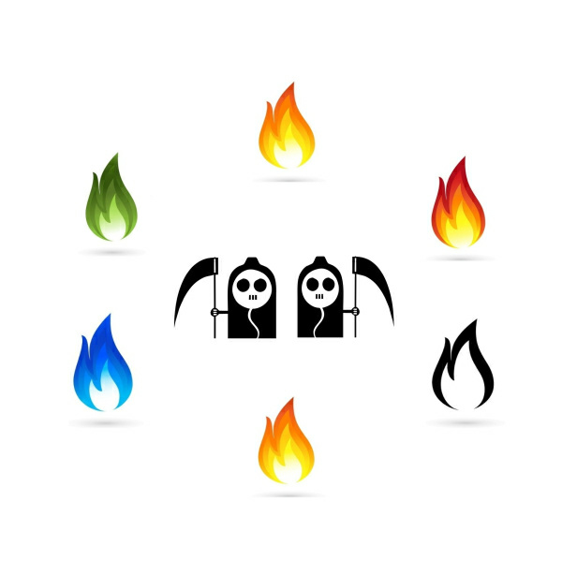

系统设计与实现计划

版本号：[0.1.0.2020105]

拟制人：郭 岳 31701281

杨海波 31701327

杨寒凌 31701328

周 南 31701332

李 骏 31701352

叶瑶毓 31701230

审核人：郭 岳 31701281

批准人： 杨 枨 老 师

|  |  |  |
| --- | --- | --- |
| 文件状态：  　[ ]草稿  　[　]正式发布  　[√]正在修改 | 文件标识： | PRD-2019-G10-系统设计与实现计划 |
| 当前版本： | 0.1.0 |
| 作者： | PRD-2019-G10 |
| 完成日期： | 2019-01-05 |

**文档修订记录**

|  |  |  |  |  |  |  |  |
| --- | --- | --- | --- | --- | --- | --- | --- |
| 版本 | 修订人 | 参与者 | 修订日期 | 修订状态 | 修订说明 | 审批日期 | 审核人 |
| 0.1.0 | 杨海波 | 郭岳，周南，李骏，杨海波，杨寒凌 | 2020/1/5 |  | 初始版本 | 2020/1/5 | 郭岳 |

目录

案例教学系统APP 1

**文档修订记录** 2

1引言 4

1.1编写目的 4

1.2 背景 4

1.3参考资料 4

2项目概述 5

2.1工作内容 5

2.2主要参加人员 5

2.3产品 5

2.3.1程序 5

2.3.2文件 5

2.3.3服务 6

2.3.4非移交的产品 6

2.4验收标准 6

2.5完成项目的最迟期限 6

3实施计划 6

3.1工作任务的分解与人员分工 7

3.2接口人员 7

3.3预算 7

4支持条件 8

4.1计算机系统支持 8

4.2由外单位提供的条件 8

5专题计划要点 8

# 1引言

## 1.1编写目的

为了保证项目开发团队按时保质地完成项目目标，便于项目团队成员更好地了解项目情况，使项目工作开展的各个过程合理有序，有必要以文件化的形式，把对于在项目生命周期内的工作任务范围、各项工作的任务分解、项目团队组织结构、各团队成员的工作责任、团队内外沟通协作方式、开发进度、经费预算、项目内外环境条件、风险对策等内容以书面的方式描述出来，作为项目团队成员以及项目干系人之间的共识与约定，项目生命周期内的所有项目活动的行动基础，项目团队开展和检查项目工作的依据。

本项目开发计划用于从总体上指导“基于项目的案例教学系统”项目顺利进行并最终得到通过评审的项目产品。

本项目开发计划面向项目组全体成员、开发人员。

## 1.2 背景

传统的软件工程是以问题为导向，指引学生学习。这种教学方式每个与课小组往往只是参加开发过程中的一部分。所以每个学习小组只能获得和思考项目中的一部分经验。于是我们思考开发一种以项目形式组织案例的教学系统。

首先，项目在每个阶段以小问题和子任务方式进行发散式的引导。完整实践和体验到一个项目所拥有的从项目伊始到项目验收的整个周期。

其次，以项目形式来组织一个案例将其交给学生进行实践真正亲身体验过案例的真实开发过程后再来进行讲解和学习。

最后，将真实的案例组织成项目。学生可以在学习系统中寻找由其他软件开发方法所设计的案例来进行自主的学习，提高了自主学习能力。

在这种教学模式的思想下，教师进行很少量的课堂教学甚至不进行课堂教学，而将所有的知识都放在真正的项目之中，教师则是在学生的实践过程中进行指点，从而起到有针对性的指导作用。

## 1.3参考资料

[1]软件需求 【美】Karl Wiegers Joy Beatty著 李忠利 李淳 霍金健 孔晨辉译

出版社：清华大学出版社

ISBN: 9787302426820

[2]软件项目管理 【英】Bob Hughes Mike Cotterell著 廖彬山 周卫华译

出版社：机械工业出版社

ISBN: 9787111309642

1. 《2014-2016年E-Learning市场趋势》（E-learning Market Trends& Forecast 2014-2016 Report）[R].docebo,2014:3

[5]软件需求规格说明(IEEE_830_标准)

[6]软件需求规格说明(IOS_9001_标准)

# 2项目概述

## 2.1工作内容

1、 制作和修订项目开发计划；

2、 进行计划跟踪与监控；

3、 配合QA的质量保证工作；

4、 工作产品及时进行受控管理；

5、 按计划提请阶段评审；

6、 提交测试部门评测开发产品；

7、 交付最终工作产品。

8、 项目实施总结。

9、 项目验收。

## 2.2主要参加人员

|  |  |
| --- | --- |
| 组名 | G10小组 |
| 组长 | 郭岳 |
| 组员 | 周南，李骏，杨海波，杨寒凌，叶瑶毓 |

## 2.3产品

### 2.3.1程序

系统名称：PBCLS

编程语言与框架：flutter，springcloud，java，dart

存储方式：mysql数据库存储

功能：见SRS需求规格说明文档

### 2.3.2文件

培训计划：本计划详细描述软件的功能、性能和用户界面，使用户对如何使用该软件得到具体的了解,为操作人员提供该软件各种运行情况的有关知识，特别是操作方法的具体细节。

软件维护计划：主要包括软件系统说明、程序模块说明、操作环境、支持软件的说明、维护过程的说明，便于软件的维护。

软件测试计划：主要包括软件如何测试、测试用例，便于对软件进行测试。

### 2.3.3服务

到20120年9月，我们提供以下服务：

课堂培训：以讲课形式对客户进行培训，使其能够正确使用软件。

免费咨询：客户可以在工作时间向技术人员提出问题并获得解答。

技术支持：对于某些客户，采取上门指导的方式。

软件维护：获取软件使用中的问题，并维护解决。

升级通知：在软件新版本发布的时候，由管理员发布通知及时通知注册用户。

软件升级：提供免费升级服务。

### 2.3.4非移交的产品

测试计划：为做好集成测试和验收测试，需为如何组织测试制订实施计划。计划应包括测试的内容、进度、条件、人员、测试用例的选取原则、测试结果允许的偏差范围等。

测试分析报告：测试工作完成以后，应提交测试计划执行情况的说明，对测试结果加以分析，并提出测试的结论意见。

源程序：软件开发过程中的全部代码以及注释。

## 2.4验收标准

最后在交付客户之前进行小组内评审，代码编写符合HB6465标准，与文档说明保持一致，代码书写风格统一，采用标准规范。

没有下列错误：由于软件缺陷造成丢失数据，不符合设计要求，响应时间太长无法接受等问题。

## 2.5完成项目的最迟期限

本学期只完成前段部分。

# 3实施计划

## 3.1工作任务的分解与人员分工

系统设计：完成对整个系统的分析设计，对概念模型、存储模式、完整性控制、存取权限等进行了定义，对系统功能各模块进行了详细设计、定义了数据库总体结构、编码命名规范。

编码及测试阶段：如下表。

|  |  |  |
| --- | --- | --- |
| 任务名称 | 时间 | 人员 |
| 后台开发设计分析 | 2020/1/15-2020/1/17 | 杨海波，杨寒凌，叶瑶毓 |
| 前端开发设计分析 | 2020/1/15-2020/1/17 | 郭岳，周南，李骏 |
| 前端开发设计修改 | 2020/1/17-2020/1/20 | 郭岳 |
| 测试前端开发设计 | 2020/1/17-2020/1/20 | 杨海波 |

## 3.2接口人员

郭岳同学负责本项目同用户的主要接口人员做辅助工作，按客户要求，指定地点安装，调试，运行并给客户演示，在后期中负责维护和更新。

## 3.3预算

|  |  |  |  |  |
| --- | --- | --- | --- | --- |
| 条目 | 单位 | 数量 | 总预期经费 | 备注 |
| 人力成本 | 70.72元/小时 | 6*10工时/周*16周=960工时 | 67891.2元 | 根据2018年城镇非私营单位IT行业就业人员年平均工资（软件和信息技术服务业147678元）计算得时薪为70.72元。  时薪计算方法：  员工平均时薪与月工资收入、月计薪天数有关，计算公式为：小时工资=月工资收入÷（月计薪天数×8小时）。  员工平均时薪与月工资收入、月计薪天数有关，其中月计薪天数的计算方法为：（365天－104天）÷12月=21.75天（不扣除11天的法定节假日）。  按照每人每周工作10个工时一共16周（不剔除节假日）来计算。 |
| 开发场地成本 | / | / | / | 寝室/图书馆/理工科四号楼，大学公共资源无需支付费用。 |
| 设备成本 | / | / | / | 小组成员自备的手机/电脑，无需额外的设备成本； |
| 学习书籍成本 | / | / | / | 尽量下载电子版本或去学校图书馆借阅，在该项上也无需支付费用。 |
| 服务器费用 | 待定 | 待定 | 待定 | 待定 |
| 软件成本 | / | / | / | 皆为开源版本或学生支持版本，无需支付费用。 |
| Team building | 600元/次 | 3 | 1800 | 项目进行过程中预计进行3次团建。 |
| 总计 | / | / |  | 总计69691.2元 |

# 4支持条件

## 4.1计算机系统支持

**服务器端：**

|  |  |
| --- | --- |
| 项目 | 接口信息 |
| 主频 | DELL-T320 |
| 硬盘 | SAS硬盘 |
| 磁盘 | SAS接口、转速10000转/秒以上 |
| 备份 | 数据备份采用RAID-5 |

**客户端：**

|  |  |
| --- | --- |
| 项目 | 接口信息 |
| 主频 | 当前主流配置即可 |
| 显卡 | 分辨率1024*768以上 |

## 4.2由外单位提供的条件

在本系统开发中暂时不存在外购外包。

# 5专题计划要点

测试计划：在下学期完成系统开发后立马对软件进行各项测试工作；

质量保证计划：严格按照项目开发过程中的各项步骤，从项目立项，可行性研究报告、需求分析报告、项目开发计划等，具体实施；

培训计划：在软件实际应用后的前一个月，对用户进行软件操作方法的具体培训